Centro Educacional Brasil Portugal
Nome:_________________________________________________________________
Professora:__________________________________ Turma:______________________________
Apostila do 1º Ano
Manhã e tarde
Semana do dia 04/05 até 08/05
Sr. Responsável,
Continuamos seguindo em frente diante desse momento difícil, juntos somos mais fortes!
Pedimos que continuem colaborando seguindo as orientações:

• Não esqueça de ler os enunciados em voz alta para a criança entender a ordem da tarefa a ser feita;
• Realizar as atividades com a letra cursiva;
Contamos com o apoio de toda a família.
Beijos, a professora.

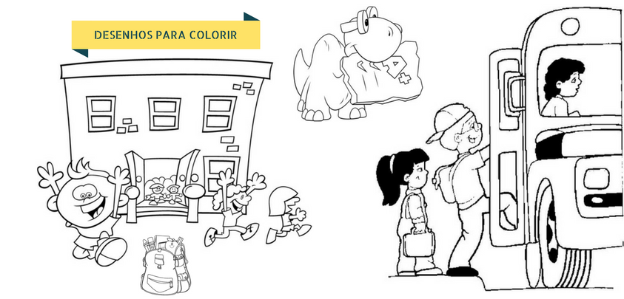
Português
Vamos revisar as famílias silábicas já estudadas!
Observe a letra m-M e junte-as com as vogais. Não esqueça de fazer a pronuncia da sílaba para mostrar que você já aprendeu.
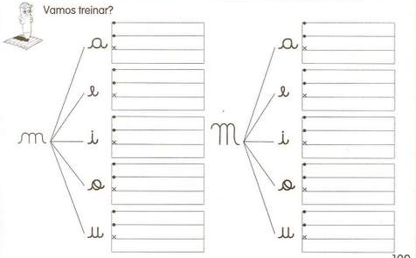
Complete o nome dos desenhos com a letra p-P e depois copie as palavras que você formou.
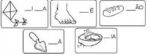
_________________________ _________________________ ____________________
_______________________ __________________
Pinte somente o desenho que começa com:
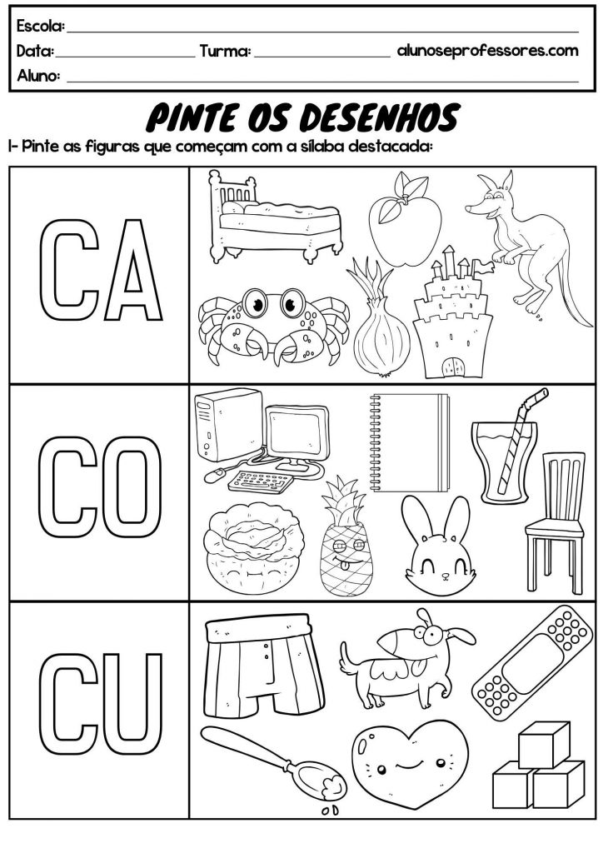
Complete com a letra v-V e copie as palavras.
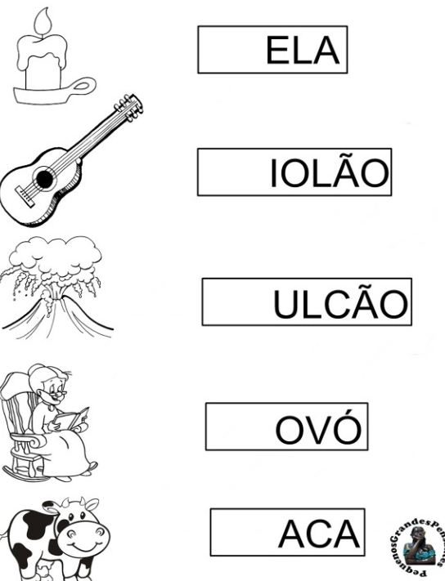

_______________________________________________________________________________________________________________________________________________________________________________
Copie o alfabeto minúsculo.

________________________________________________________________________________________________________________________________________________________________________________________________________________________________________________________________________________________
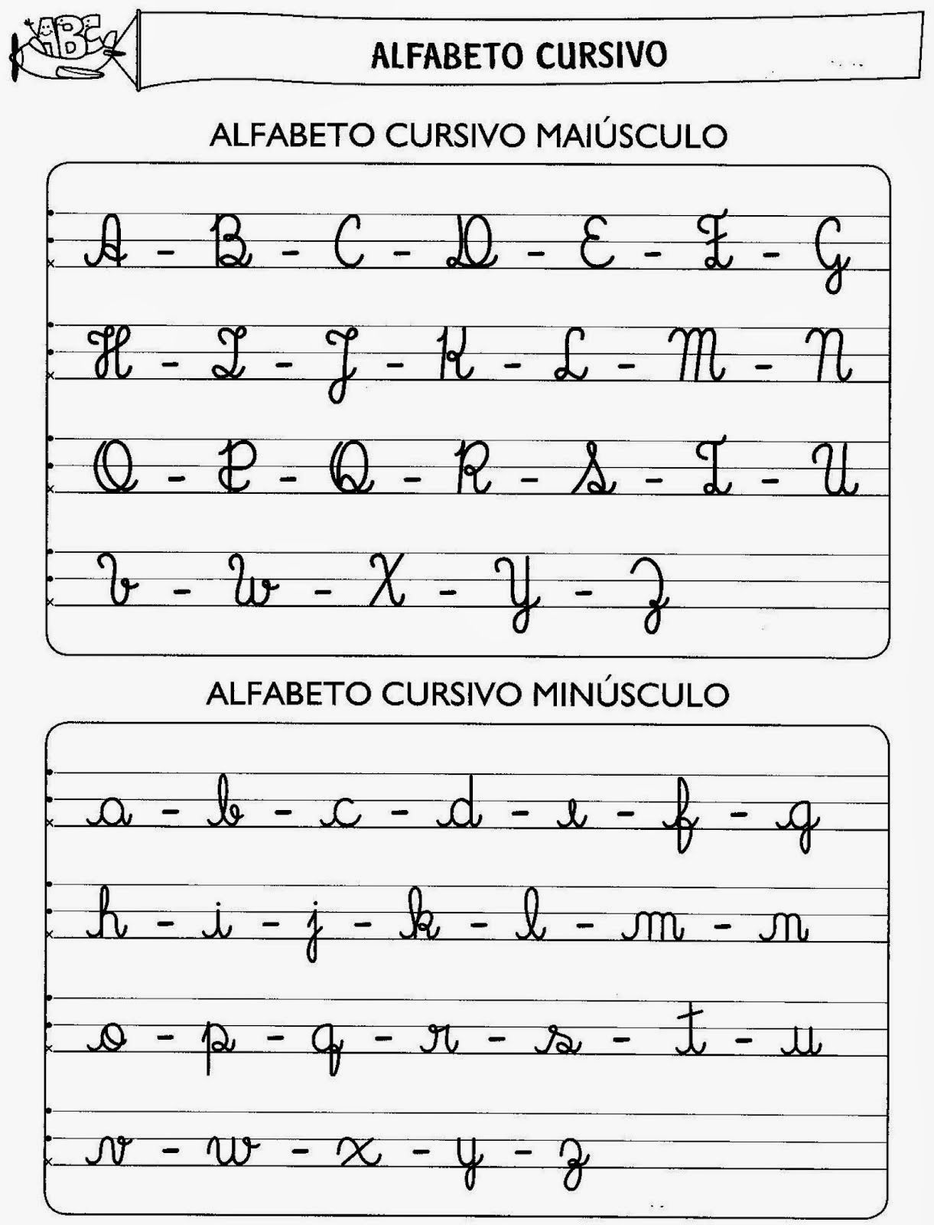

Copie também o alfabeto maiúsculo.

________________________________________________________________________________________________________________________________________________________________________________________________________________________________________________________________________________________

Matemática

Vamos completar a tabela com os números de 0 até 49.
0 |  |  |  | 4 |  |  | 7
10 |  | 12 |  |  | 15 |  |  | 18
 |  |  | 23 |  |  |  | 27
30 |  | 32 |  |  |  | 36
 | 41 |  |  | 44 |  |  |  | 48

Observe os números, eles estão na ordem errada.
11- 10 – 12 – 15- 13- 14- 17 – 16 – 18 – 20 - 19
Agora, coloque-os em ordem crescente. Se precisar olhe os números do exercício anterior.

______________________________________________________________________________
Você lembra o que é DEZENA?
A dezena é quando juntamos 10 unidades. Pinte uma dezena de .


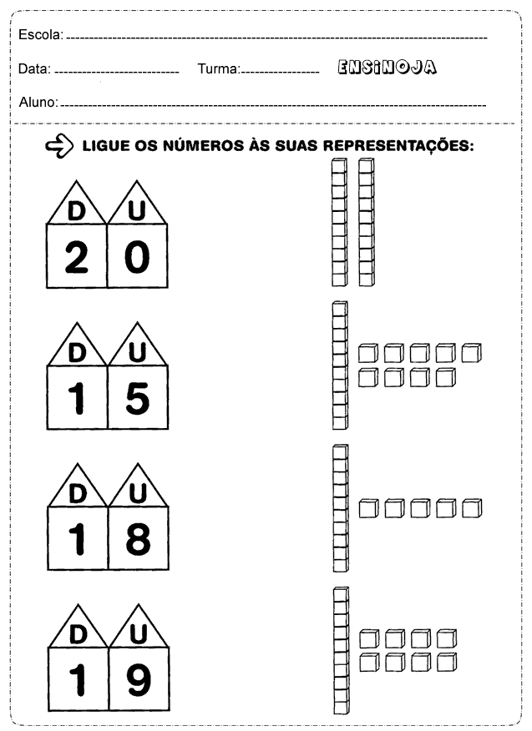

Complete os conjuntos até chegar a quantidade indicada.
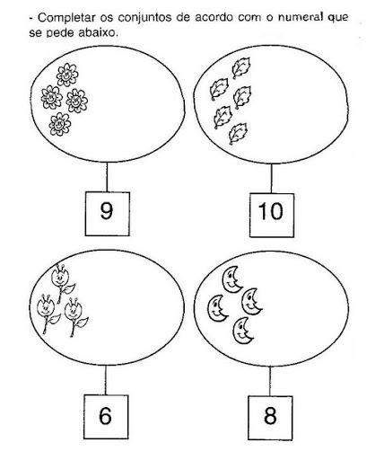
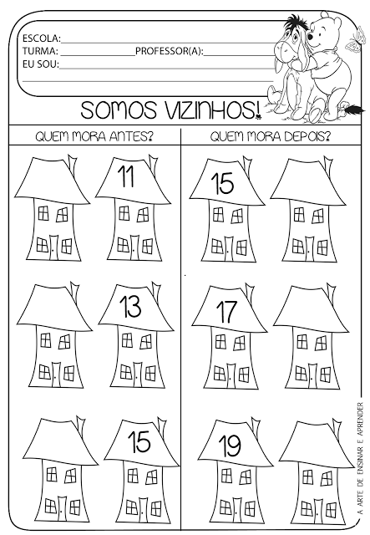

Natureza e Sociedade
Nós já vimos que os seres vivos nascem, crescem se reproduzem e morrem.
Agora, observe as imagens e cole-as nos lugares corretos.
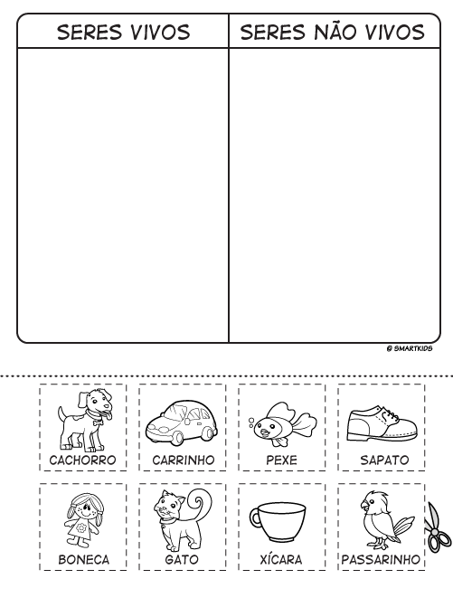
Vamos realizar uma pequisa com a ajuda do responsável.
Você possui animal de estimação? Se sim, qual?
________________________________________________________
Caso você não tenha um animal de estimação escolha um que você gostaria de ter e pesquise sobre ele. Escreva aqui qual animal você escolheu.___________________________________
De acordo com o que já estudamos esse animal é um ser vivo ou sem vida? ________________________
Do que ele se alimenta? ____________________________________________________________________________
Quantos anos ele vive? ___________________________
Como é o corpo desse animal? ________________________________
Faça um desenho ou cole uma foto do animal que você escolheu.

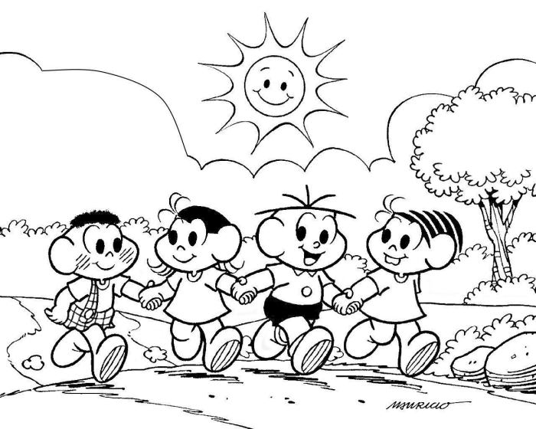


Centro Educacional Brasil Portugal
Teacher: Márcia Cristine | Subject: English | Class:1º ano
Name:_________________________________________________

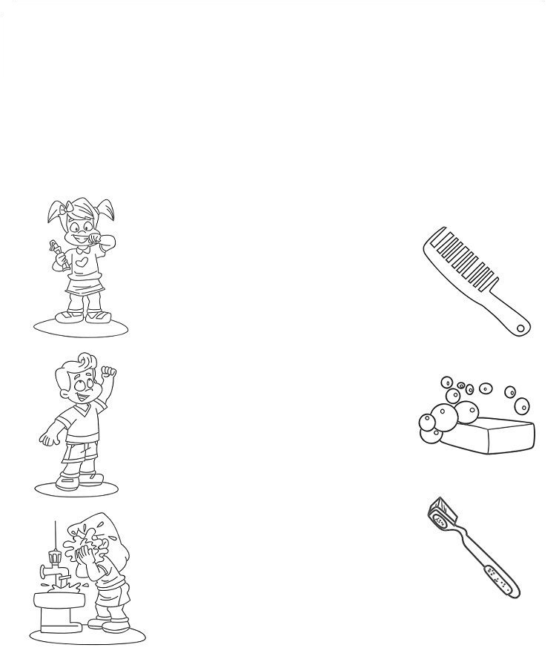

- Match the objects to the children:
(Ligue o objetos até as crianças:)

